今日动态 2025.9.18
晨间来园篇：
早上来园，孩子们能够自主入园进入班级，孩子们进入班级后能够自主签到、放水杯、绕水杯带。进班后能自主进行吃早点。
户外活动篇：跑道
今天我们在跑道上进行翻滚轮胎，小朋友能排好队，为同伴加油助威。
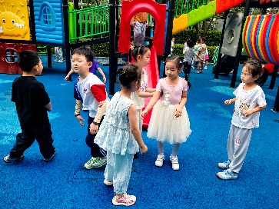 | 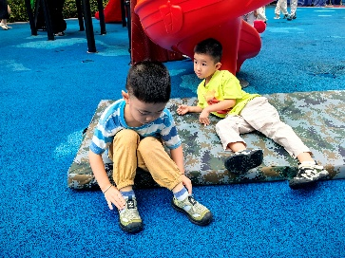 | 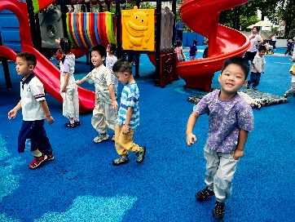
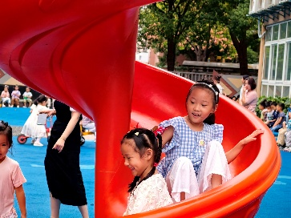 | 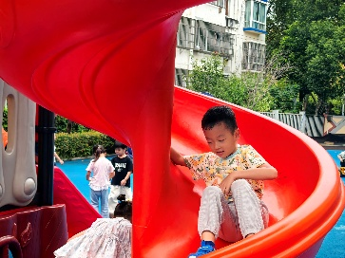 | 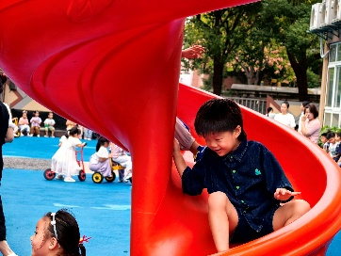
集体活动篇：美术：我是大班的小朋友
本节活动为命题活动，主要是让幼儿与小时候的自己进行一个鲜明的对比，观察一下自己的外形特征，发现自己长高了，长大了等一些特征，同时还发现自己变的更能干了，会用夸张的手法表现能干的自己会做的事情，本次活动通过欣赏图片，初步学会用直线、弧线等表现人物的动作，体现大班小朋友的精神风貌。
在活动中，张雨歆、陈语垚、肖茗皓、徐菲梵、王兴诚、黄铭宇、陆俊阳、蔡铭泽、邢锦、蔡铭豪小朋友能用绘画交流的手法来表现能干的我，产生成为一名大班小朋友的自豪感，卢文汐、夏我杺、靳一哲、李若伊、季千予、何安瑾、衣佳欢能合理安排人物与背景的关系，会用直线、弧线等表现人物的肢体语言；董奂廷、孙明祺、范子期、梁礼煊、吴颀、程梓轩小朋友体现能干的自己。
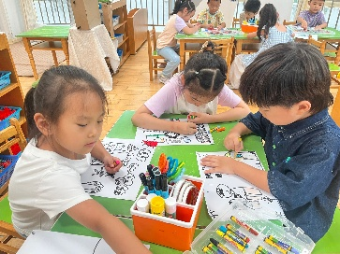 | 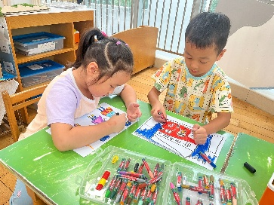 | 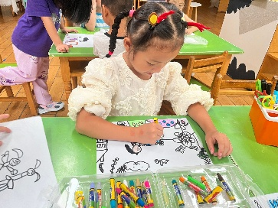
区域游戏篇：
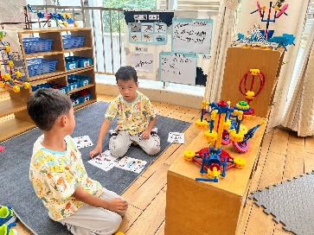 | 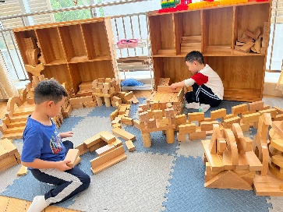 | 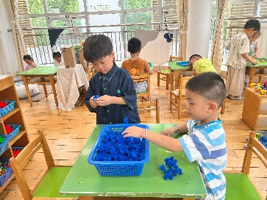
万能工匠区：旋转飞椅 | 地面建构：长城 | 桌面建构：东风导弹车
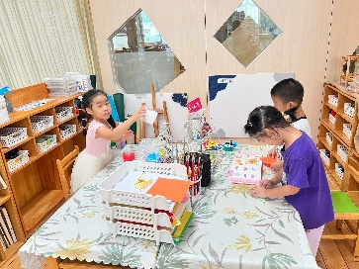 | 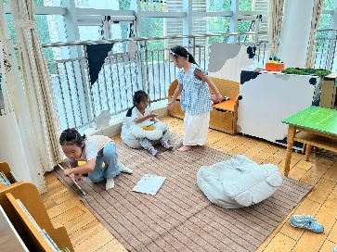 | 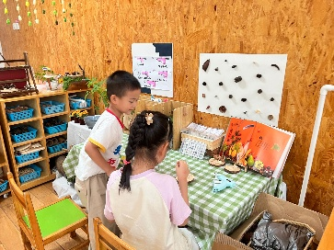
美工区：折纸、泥工 | 图书区：阅读绘本 | 自然材料区：立体面具
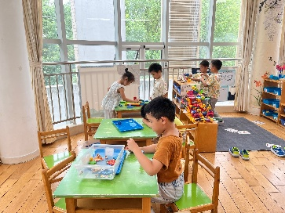 | 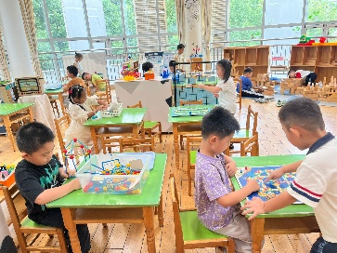
科探区：过山车、齿轮转转转、电路 | 益智区：飞行棋、图形拼一拼、火车棋、立体多米诺骨牌
生活活动篇：
1.点心情况
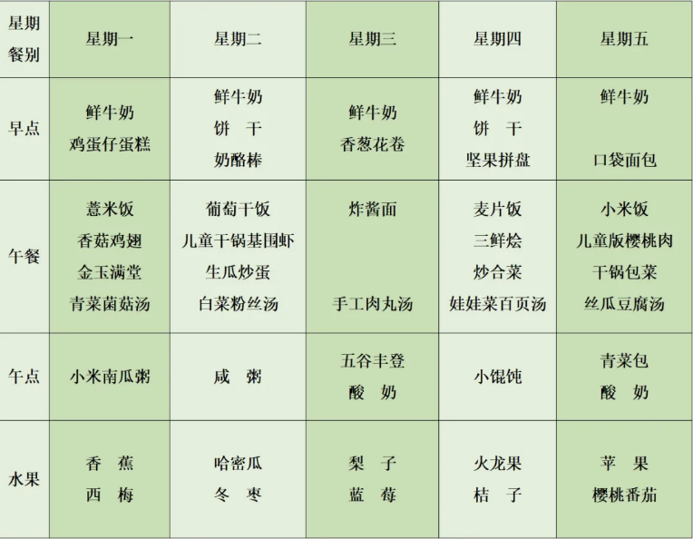
今天的上午点心是鲜牛奶、饼干、坚果拼盘，下午点心是小馄饨，水果是火龙果、桔子。
2.午餐情况
午餐是麦片饭、三鲜烩、炒合菜、娃娃菜百叶汤。孩子们现在能够预估自己的饭量，根据自己的情况调整盛饭，并且能够安静有序地吃完自己的饭菜。
3.午睡情况
今天大部分小朋友都在12：40前入睡，个别孩子在老师的陪伴下稍晚入睡。
家长寄语：
1.动态上的照片，仅作为老师观察时的随拍，并不是所有孩子的照片都会呈现，家长可重点关注孩子的各项能力发展情况。

